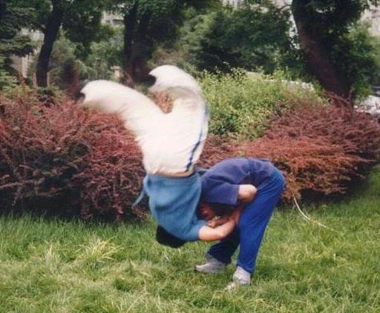
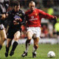
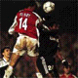

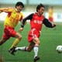
简报
比赛结果

2001年4月28日在日坛公园内，进行了北京市“民族杯”中国式摔跤比赛，参加本次比赛的共有来自全市9个区县的四十多名运动员参与，经过了一天激烈比赛，各级别的冠军均以产生：
52公斤级海淀京都俱乐部：王宪伟
57公斤级朝阳代表队：李爱军
62公斤级朝阳代表队：李鑫
74公斤级宣武牛街俱乐部：高宇
74公斤以上级通州区代表队：张立新
京都俱乐部的王宪伟报出了本次比赛的最大冷门，这个年谨二十岁的小伙子，在京都俱乐部主教练德贵才带领下，经过不到一年的训练，凭着自己顽强的意志，获得了本次比赛52公斤级冠军，在此向他表示祝贺，也向所有教练员和运动员表示敬佩！

红狮球员不敬业 廉胜必帅位又危险

亚泰队前天创造了3个奇迹———两年来首次在灯光球场获胜；近年来入住厦门闽南大酒店为数不多的获胜球队；使对手红狮今年首次在主场失利。

上周六晚上，如注的大雨没能阻挡数万名铁杆球迷到球场为红狮队加油，也没能阻挡住众多球迷在输球后再次爆发出心中的怒火。体委主任林建章更是在赛后怒斥球员“不敬业”。失去了“民心”的廉胜必帅位再度面临严峻的考验。

赛后，有几百名球迷从体育场走到球队驻地———鹭峰宾馆。在市领导和有关人员的劝说下，球迷在次日凌晨0：40离去。有关部门周一将召开座谈会。

厦足年初喊出“冲A”口号完全是被逼出来的。去年降级后，有关部门开了个“业内咨询会”，大致通过了“2001年保六冲A”的目标和聘请廉胜必的计划。在立飞、绵阳等“绵羊级别”的球队都喊出“冲A”口号的时候，作为刚从甲A下来的球队，红狮没有任何理由不喊“冲A”。对于新俱乐部来说，无论从球市，还是从宣传效果来说，都没有理由拒绝球队喊“冲A”。

改装计分牌 祁宏当球童--中柬之战笑话不断

中柬之战的“黑色幽默”中柬之战，第一个笑话是关于体育场的计分牌。

广东省体育场的那块电子计分牌，一直以来都有个“缺陷”。它只能显示个位数，一旦比分超过10，计分牌就无法显示。

也就是在中柬之战开赛前，应国家队方面的再三要求，体育场方面特意请人来，对那块计分牌进行了改装，换成了可以显示十位数的。

没想到，比赛的最终结果竟然是3比1，折腾了半天，结果白忙一场。

围绕中柬之战，还有一个黑色幽默是关于祁宏的。

7天前在昆明，祁宏是中国队的救星。7天后在广州，救星祁宏却当起了球童。

和柬埔寨队的比赛，米卢仍然没让祁宏首发，比赛即将开始，中国队主力队员在场上练射门，祁宏则被派遣到球门后面捡球。主力的射门不是高就是偏，祁宏跑来跑去捡球也累得够呛。观众在看台上喊他的名字，祁宏只能无奈苦笑。

米卢私下也对他现在所从事的工作做了大量的情报收集工作，对世界足球的发展也时刻关心，这些队员都是很清楚的，因此也不得不佩服米卢的确是一个世界级的教练。米卢喜欢开会，经常引经据典地启发队员，或是把自己对足球的理解传授给队员，甚至会利用私下的时间，来对队员进行个别辅导。要说米卢没有认真对待这份工作，或是那种只想赚钱的教练，不少国脚是不能同意这种说法的。

有人把米卢比作拉扎罗尼，但这一点，米卢要比拉扎罗尼做得好多了。

优点之二 米卢的临场调度非常锐利

这种说法最先出自米卢身边的中方教练，起初以为他们是吹捧米卢，现在发现，就他们和米卢的关系，似乎一点也没有吹捧的可能。一位中方教练诚恳地说：“要说米卢的训练我不赞成，米卢的个人生活方式我也看不惯，但米卢临场指挥调度能力，那我不得不佩服，至少显示出了一名世界级教练的水准，比霍顿是要强一点的。”

这位中方教练举了一个很普通的例子，那就是亚洲杯时中日之战，当中国队2比2与日本队战平时，米卢就出人意料地把曲圣卿叫到跟前，准备换他上去，并很清晰地嘱咐他：“你上去，就去直线突破日本队的右路防线，再从右路往禁区里冲，不要管别的。”果然，曲圣卿上去执行了这个指示，使得中国队在场面上明显有所改观，尽管没有进球。中方教练说：“米卢作为主帅，的确很敏锐地发现了日本队的软肋，这不是很容易发现的，因为当时场面上的问题还有很多，米卢善于抓住最关键的地方，像这样的战例还有不少。”

比徐根宝胆子大--国脚总结米卢三大优点

一年多来，虽然国脚对米卢这位“神奇教练”大都经历了从崇拜到迷茫的过程，但是在和国脚们的私下聊天中，除了听到大量的牢骚和不满外，国脚们也为米卢总结了三大优点。这年头，真是一个比一个牛逼，队员都开始对主帅说三道四了，一种“总算还有点人样”的味道。

米卢的敬业倒也不一定是来自无产阶级革命精神，他也与中国的评不评劳模无关。队员有时都不得不发出感叹，那就是“老头比我们还喜欢足球”！米卢也正是把他这份工作首先寄托在兴趣之上的，从而再从足球中领悟到许多人生的道理，李玮峰就说过：“跟着米卢，感觉自己对足球的理解更加深了。”米卢训练的随意性是让队员很难以理解的，但他在训练中的投入精神的确是让队员看在眼里的，有点“以身作则”的味道。祁宏等队员说：“他一直在场子上喊，有时候我们都听不懂，或者听不清楚，但不得不佩服老头的精力--—太旺盛了。”

米卢一直强调“态度就是一切”，所以他对队员在这方面的要求特别高，他从来不会因为队员某个技术动作失误而批评，但经常因为队员让他觉得在偷懒而呵斥。

地址：广东省南海市
姓名：曹卓荣
E—mail:Victor@.263.com
电话：0757—5562168
班级：初一（1）班
队员也经常在赛后这么评价米卢，认为他在中场休息的布置和换人方面正好和他们在场上的感觉很一致，一位海外国脚就说：“国外的主教练一般分好几种类型，我看米卢就属于比赛型的，他对比赛的把握特别准，所以他能赢得关键性的比赛。”还有人说：“虽然我不知道米卢在想些什么，但他肯定是那种不服输的人，所以比赛一到下半场，他就会变得很实际，就算场面再难看也无所谓，这恐怕就和好运气更近了点。”

有人把米卢比作霍顿，但这一点，米卢好像是要比很不走运的霍顿更聪明。

